Приложение № 1
к документации об аукционе на право
заключения договора купли-продажи
лесных насаждений

Предмет аукциона № 3

Начальная цена предмета аукциона: 222 050 руб. 38 коп.
Кадастровый номер: 21:06:000000:0077
Кирское лесничество
Атратское участковое лесничество

Номер лесного квартала |  | Номер лесотакса-ционного выдела-делянки | Площадь лесосеки, га | Хозяйство, преобла-дающая порода | Породы | Объем, куб. метров
 |  |  |  |  |  | Деловая |  |  |  | Дрова | Хворост-неликвид | Итого
 |  |  |  |  |  | Круп-ная | Сред-  няя | Мел-  кая | Итого | Дрова | Хворост-неликвид
38 |  | 3 | 6,0 | м/л | ель |  | 29 | 17 | 46 | 12 |  | 58
 |  |  |  |  | береза | 14 | 27 |  | 41 | 130 |  | 171
 |  |  |  |  | осина | 97 | 89 |  | 186 | 651 |  | 837
 |  |  |  |  | липа | 3 | 40 | 5 | 48 | 634 |  | 682
 |  |  |  |  | дуб |  |  |  |  | 65 |  | 65
 |  |  |  |  | итого | 114 | 185 | 22 | 321 | 1492 |  | 1813

ПЛАН ЛЕСНОГО УЧАСТКА
Местоположение: Чувашская Республика, Кирское лесничество, Атратское участковое лесничество, квартал 38

Вид разрешенного использования: заготовка древесины

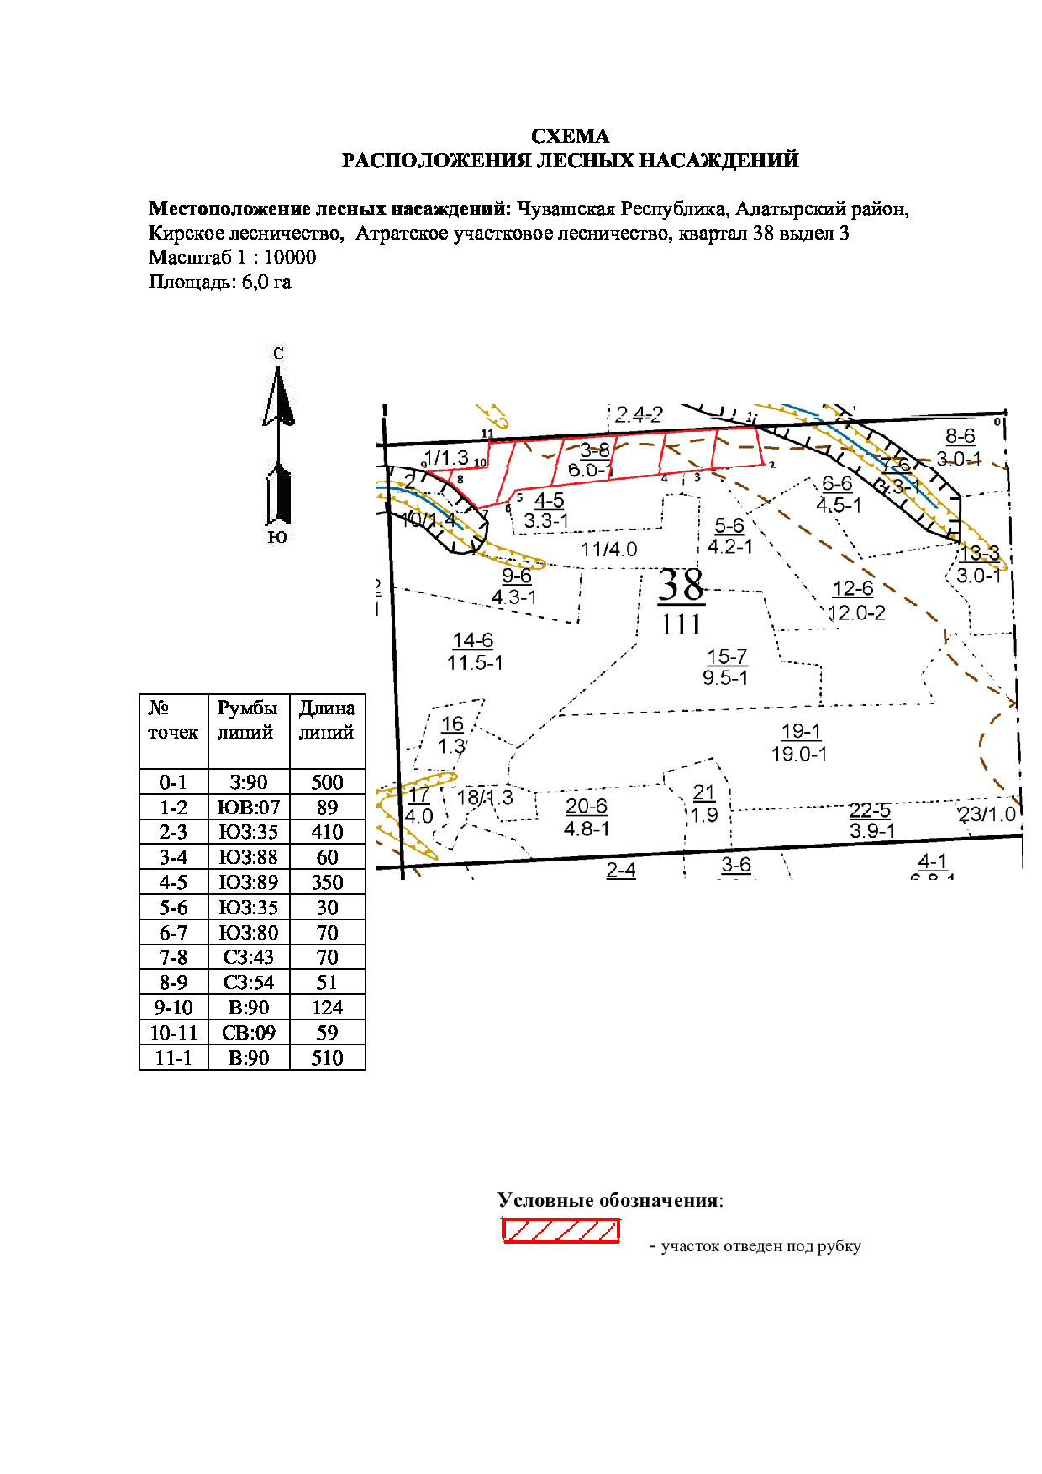

Таксационное описание лесных насаждений,
выставляемых на аукцион на право заключения
договора купли-продажи лесных насаждений
Наименование  участкового лесничества | №  кв. | №  выд. | Площадь,  га | Состав  насаждения | Возраст | Бони-  тет | Общий  запас вырубаемой древесины,  куб.м.
Атратское | 38 | 3 | 6,0 | 4Лп5Ос1Б+Е+Д | 80 | 1 | 1813

Характеристика лесных насаждений
га

Общая площадь - всего | в том числе
Общая площадь - всего | лесные земли |  |  |  |  | нелесные земли
Общая площадь - всего | покрытые лесной растительностью - всего | в том числе покрытые лесными культурами | лесные питомники, плантации | непокрытые лесной растительностью | итого | дороги | просеки | боло-та | дру-гие | ито-го
6,0 | 6,0 |  |  |  | 6,0

Целевое назначение лесов | Номер квартала (выдела) | Преобладающая порода | Площадь, га/  запас вырубаемой древесины, куб. м | в том числе по группам возраста древостоя, га / куб. м
 |  |  |  | молодняки | средневозрастные | приспевающие | спелые и перестойные
Атратское участковое лесничество
Эксплуатационные леса | 38/3 | липа | 6,0/1813 |  |  |  | 6,0/1813

